新 书 推 荐
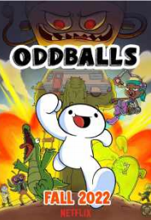
中文书名：《异类》
英文书名：Oddballs
作 者：James Rallison & Ethan Banville
出 版 社：TarcherPerigee
代理公司：Transatlantic /ANA
出版时间：2023年春
代理地区：中国大陆、台湾
页 数：待定
审读资料：电子材料
类 型：7-12岁少年文学

内容简介：

必备的全球热门系列漫画小说--《异类》!
你或许已经在网飞上看过詹姆斯和麦克斯的冒险了
但是乐趣远不止于此！
《异类》为你带来了更加精彩的故事
究竟是什么惹恼了詹姆斯，让他不愿释怀？
加入詹姆斯、麦克斯、厄科和尘土人的行列，一起进行紧张刺激的冒险吧！

作者James Rallison是 YouTube 上排名第一的动画师，拥有1800万的全球订阅者
James也是YouTube上的红人，他习惯于以旁观者的视角去观察。
与那些从害羞青年成长为成年人的经历相似，他没有参加过高中聚会，也没有赢过足球比赛。他做的是把自己的观察融入到漫画中，然后放到了互联网上。

《异类》的灵感来自詹姆斯·瑞利森非常受欢迎的YouTube动画《被排挤的异类》(The Odd 1s Out)，影片讲述了詹姆斯(James)、他最好的朋友马克斯(Max)(一只拟人化的鳄鱼)和一个自称来自未来的女孩厄科(Echo)的故事。

就像在《被排挤的异类》中一样，詹姆斯分享了他对我们一直为之烦恼的事情的看法。比如烤面包机，为什么还没有人发明智能烤面包机? 还有参与奖杯，它会让所有的奖杯贬值! 五个极具特色的原创故事，《异类》继续了詹姆斯、马克斯、厄科和尘土小镇的疯狂的不幸遭遇!

作者简介：

詹姆斯· 瑞利森（James Rallison）从八岁起就开始画漫画了。十六岁时，他创作了网络漫画《被排挤的异类》，现在他已经创作了数百本漫画，并在YouTube上开建了一个动画频道，全球订阅用户达1500多万——平均每天获得1万新订阅用户。这使其成为 YouTube 上排名第一的动画频道。他目前正在与Netfix合作开发相关的系列动画片。

伊桑·班维尔(Ethan Banville)是《异类》的联合创作人，还是一名有着15年以上丰富经验的编剧和制片人。他为 FUEL TV 创作了动作体育节目，并为iCarly、Drake & Josh和Johnny Test等热门节目撰稿。他目前在洛杉矶电影学院任教。在业余时间，他喜欢玩滑板，越野跑，和他的妻子以及两只淘气的小猫出去玩。

内文插图：

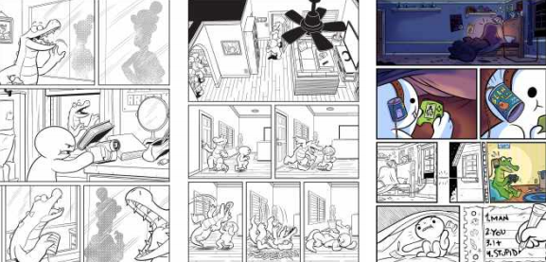

谢谢您的阅读！
请将回馈信息发至： 薛肖雁 echo@nurnberg.com.cn
----------------------------------------------------------------------
安德鲁﹒纳伯格联合国际有限公司北京代表处
北京市海淀区中关村大街甲59号中国人民大学文化大厦1705室 邮编：100872
Email: echo@nurnberg.com.cn
电话：010-82449185
传真：010-82504200
网址：www.nurnberg.com.cn（获取最新书讯）
微博：http://weibo.com/nurnberg
豆瓣小站：http://site.douban.com/110577/
抖音号：安德鲁读书
微信订阅号：安德鲁书讯

